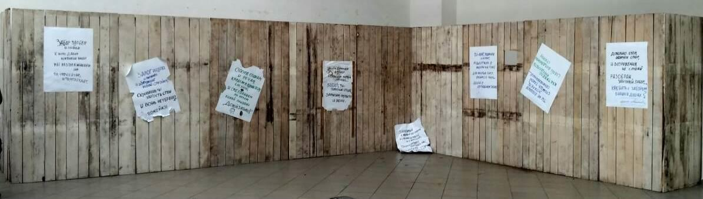
Забор удобен и любим.  К нему давно привыкли люди.  Мы разгораживаем им то, что сейчас,  и то, что будет.  Залог надежд и перемен  И обещаний новой стройки,  Скрываешь ты убогость стен,  И вонь не убранной помойки.  Опора спорам и речам,  Крадемся вдоль тебя, как воры,  И смело пишем по ночам  Лихой призыв:  «Долой Заборы!»  Поем, бормочем ерунду  И пачкаем землей колени…  Забор, ты – памятник стыду,  Запретам, глупости и лени. | Знакомый с жизнью без прикрас,  и с пьяной дружбой,  и с враждою,  Ты молчаливо терпишь нас  И пахнешь малою нуждою.  Ты – Брат, Товарищ и Кумир,  Поддержка в радости и в горе!  Для многих глаз - окошко в мир-  Дыра в обгаженном заборе  Ты не боишься устареть,  Стоишь такой обыкновенный …  Как тяжело преодолеть  Собой воздвигнутые стены  Довольно слов, окончен спор,  И возражения не слушай  Разобран уличный забор…  Как быть с забором в наших душах?  Ирина Акимова

